Министерство образования Республики Беларусь

Учреждение образования

БЕЛОРУССКИЙ ГОСУДАРСТВЕННЫЙ УНИВЕРСИТЕТ

ИНФОРМАТИКИ И РАДИОЭЛЕКТРОНИКИ

Факультет инженерно–экономический

Кафедра экономической информатики

Дисциплина Объектно-ориентированное проектирование и программирование

**ПОЯСНИТЕЛЬНАЯ** **ЗАПИСКА**

к курсовому проекту

на тему

**«РАЗРАБОТКА АВТОМАТИЗИРОВАННОЙ СИСТЕМЫ РЕАЛИЗАЦИИ БИЛЕТОВ В КИНОТЕАТРЕ»**

Студент Летко А.С

                                                                                           Гр. 377901

Руководитель Мацокин М. П.

Минск 2024

**СОДЕРЖАНИЕ**

Введение 3

1 Анализ и моделирование системы учета продаж компьютерных игр 4

1.1 Автоматизируемая предметная область 4

1.2 Программные аналоги 5

1.3 Методы решения задачи 6

1.4 Алгоритмы решения задачи 7

2 Разработка функциональной модели учета продаж компьютерных игр 8

# Введение

Разработка автоматизированной системы учета продаж игр представляет собой важный этап в оптимизации процессов управления продажами в игровой индустрии. Современные технологии предоставляют широкий спектр возможностей для автоматизации бизнес-процессов, что позволяет сократить затраты времени и ресурсов, улучшить качество анализа данных и повысить эффективность работы предприятия. Игровая индустрия, являясь одной из самых быстро развивающихся сфер экономики, нуждается в гибких и надежных решениях для учета и контроля продаж.

Система учета продаж игр включает в себя комплексное решение задач по сбору, обработке и хранению информации о продаже игровых продуктов. Это позволяет не только отслеживать текущие продажи, но и формировать прогнозы на основе исторических данных, оценивать популярность отдельных игр и управлять ассортиментом. Такая система существенно упрощает процессы управления, предоставляя данные в режиме реального времени, что, в свою очередь, помогает принимать более обоснованные решения.

Основной целью разработки автоматизированной системы учета продаж игр является создание программного продукта, который позволит сократить человеческие ошибки, ускорить обработку данных и повысить прозрачность операций, связанных с продажей игр.

В рамках этой системы планируется обеспечить возможность автоматической фиксации и анализа всех операций, связанных с продажей игр, начиная от момента оформления заказа до его завершения. Внедрение такой системы позволит улучшить управление продажами, повысить их контроль и дать более точную оценку финансовых показателей компании.

Для успешной разработки автоматизированной системы учета продаж игр необходимо решить следующие задачи: анализ требований, проектирование системы, реализация системы, тестирование, обучение пользователей.

Помимо учета продаж, такие системы предоставляют возможность отслеживать поведение пользователей, выявлять наиболее популярные игры и своевременно реагировать на изменения спроса. Интеграция аналитических инструментов в систему учета позволяет предприятиям не только фиксировать текущие результаты, но и прогнозировать будущие продажи, что способствует более эффективному планированию маркетинговых кампаний и управлению запасами. Это делает разработку подобной системы не только актуальной, но и необходимой для успешного ведения бизнеса в конкурентной среде игровой индустрии.

# 1 Анализ и моделирование системы учета продаж компьютерных игр

## Автоматизируемая предметная область

Автоматизация учета продаж компьютерных игр охватывает широкий спектр бизнес-процессов и имеет ключевое значение для эффективного управления продажами в условиях быстро развивающейся цифровой экономики. С развитием онлайн-платформ и цифровой дистрибуции рынок компьютерных игр перешел в новую фазу, где основную роль играют не только розничные продажи физических копий, но и цифровые продажи через специализированные платформы и магазины, такие как Steam, Epic Games Store, GOG, PlayStation Store, Xbox Store и другие.

Учет продаж в этой индустрии сложен из-за разнообразия типов игр и бизнес-моделей, включая покупку единичных копий, подписки, микротранзакции, сезонные пропуски, дополнения и другие цифровые товары. Дополнительно, продажа игр часто сопровождается акциями, скидками, предзаказами, что также требует учета для обеспечения точной отчетности и анализа данных.

Основные элементы автоматизируемой предметной области включают:

* Транзакции: учёт всех покупок, возвратов, предзаказов, микротранзакций и других финансовых операций, связанных с покупкой игр.
* Каталог игр: база данных всех продуктов, включающая полную информацию об играх, их версиях, дополнениях, обновлениях и релизах.
* Данные о пользователях: информация о клиентах, их покупательских привычках, демографических данных, предпочтениях и истории покупок, что важно для построения персонализированных предложений и акций.
* Динамические цены: системы управления ценами, включая регулярные и сезонные скидки, ограниченные по времени предложения и динамические цены на игры в зависимости от спроса или региона.
* Многоплатформенность: продажа игр на различных платформах и в различных форматах (ПК, консоли, мобильные устройства), что требует интеграции с разными системами и форматами данных.
* Финансовая отчетность и аналитика: сбор и анализ данных по продажам, доходам, рентабельности, а также построение прогнозов и отчетов для принятия управленческих решений.

Современная игровая индустрия характеризуется глобальной масштабируемостью, когда крупные издатели и платформы могут оперировать миллионами пользователей и сотнями тысяч транзакций в день. В таких условиях автоматизация становится необходимой для обеспечения своевременного учета, анализа и управления бизнес-процессами.

## Программные аналоги

На рынке существует множество программных решений, предлагающих функционал для автоматизации учета продаж компьютерных игр. Эти решения можно разделить на специализированные платформы для управления продажами игр и универсальные системы управления бизнесом, адаптированные для игровой индустрии.

* Steamworks – одна из наиболее известных платформ для дистрибуции и учета продаж игр. Она предоставляет разработчикам набор инструментов для отслеживания продаж в режиме реального времени, а также доступ к статистическим данным о пользователях, рейтингах, активностях и отзывах. Steamworks интегрирован с игровой платформой Steam и поддерживает функционал для управления акциями, скидками и релизами.
* Epic Games Store – это платформа для продажи игр, конкурирующая со Steam, которая предлагает разработчикам инструменты для управления своими играми, отслеживания транзакций и продаж, а также интеграцию с платежными системами. Система позволяет анализировать данные о продажах и проводить маркетинговые кампании.
* GOG Galaxy – платформа, ориентированная на продажу игр с защитой DRM-free. Она предоставляет аналитические инструменты и инструменты управления для разработчиков и издателей игр. GOG Galaxy также предлагает функции учета предзаказов, акций, обратной связи от пользователей и возвратов.
* PlayStation Store и Xbox Store – это консольные платформы с собственными механизмами для учета продаж игр и цифровых товаров. Разработчики получают доступ к аналитическим данным, позволяющим отслеживать продажи, анализировать популярность продуктов и управлять акциями.
* 1С:Розница – универсальная система для автоматизации учета розничных продаж, широко применяемая в разных отраслях, включая торговлю играми. Она предоставляет функционал для управления складом, отчетности, интеграции с бухгалтерскими системами и аналитики продаж. Несмотря на то, что это универсальное решение, оно может быть адаптировано под специфику игровой индустрии, интегрируясь с онлайн-магазинами и платформами дистрибуции.

## Методы решения задачи

Для разработки автоматизированной системы учета продаж компьютерных игр необходим комплексный подход, включающий использование различных методов программной инженерии, анализа данных и управления проектом. Ключевые методы решения задачи автоматизации учета продаж включают:

* Модульная архитектура системы: разработка системы в виде модульной структуры позволяет разделить функциональные компоненты на отдельные блоки, такие как учет продаж, аналитика, управление базой данных, генерация отчетов, обработка транзакций и другие. Модульная структура облегчает масштабирование системы и её последующее обновление, а также интеграцию с другими платформами.
* Интеграция через API: для успешной работы системы необходимо обеспечить тесную интеграцию с платформами продаж (Steam, Epic Games Store, GOG и т.д.). Это возможно через использование API-интерфейсов, которые предоставляют данные о транзакциях и позволяют отслеживать статистику в реальном времени. API также упрощает автоматизацию процессов и обмен данными между различными модулями системы.
* Использование облачных технологий: хранение и обработка больших объемов данных становится удобнее с использованием облачных решений. Это обеспечивает высокую масштабируемость системы, а также возможность доступа к данным в режиме реального времени и из любого места, что особенно важно для глобальных компаний. Облачные технологии также обеспечивают надежность и безопасность данных, включая регулярные обновления и защиту от сбоев.
* Аналитика данных и прогнозирование: для анализа продаж и выявления трендов используются методы машинного обучения и статистического анализа. Например, кластеризация позволяет разделить пользователей на сегменты для персонализированных маркетинговых кампаний, а регрессионные модели помогают прогнозировать спрос на игры в зависимости от времени года, выхода новых продуктов и других факторов. Машинное обучение также может быть использовано для оптимизации ценовых стратегий, предлагая динамическую регулировку цен в зависимости от изменений спроса.
* Система отчетности и визуализации данных: для удобства использования и анализа система должна предоставлять различные типы отчетов, такие как продажи по времени, региональная статистика, учет возвратов и отчетность по акциям. Важным аспектом является визуализация данных с использованием графиков, диаграмм и других инструментов, что помогает менеджерам быстро оценивать ситуацию и принимать управленческие решения.

## Алгоритмы решения задачи

Для автоматизации учета продаж компьютерных игр необходимо реализовать несколько ключевых алгоритмов, обеспечивающих сбор, обработку и анализ данных.

* + Алгоритм сбора данных о продажах: этот алгоритм отвечает за интеграцию с различными платформами дистрибуции через API, получение данных о транзакциях (покупки, возвраты, микротранзакции), их обработку и запись в централизованную базу данных. Он должен быть устойчив к сбоям и обеспечивать актуальность данных в режиме реального времени.
  + Алгоритм учета динамических цен: игровые платформы часто предлагают игры по скидкам, что делает учет динамических цен важной задачей. Алгоритм должен учитывать как статические, так и изменяющиеся цены в зависимости от акций, распродаж или временных скидок. При этом необходимо хранить всю историю изменений цен для последующего анализа.
  + Алгоритм прогнозирования продаж: используя данные о предыдущих продажах и внешние факторы (акции, релизы новых игр, сезонные колебания), алгоритмы машинного обучения могут строить прогнозы о будущих продажах. Это позволяет компаниям планировать маркетинговые кампании и оптимизировать запасы.
  + Алгоритм генерации отчетов: для анализа данных необходимо разработать алгоритмы, которые будут формировать различные отчеты: финансовые, аналитические, маркетинговые и другие. Отчеты могут быть как стандартными, так и настраиваемыми в зависимости от требований пользователя.
  + Алгоритм управления запасами: хотя игры в основном продаются в цифровом формате, для физических копий и коллекционных изданий необходимо учитывать складские запасы. Алгоритм позволяет автоматизировать управление запасами, отслеживать наличие игр и предотвращать дефицит или избыточные запасы.

# 2 Разработка функциональной модели учета продаж компьютерных игр

Моделирование процесса начинается с построения контекстной диаграммы, используемой в целях обозначения основной функции системы и её границ. В рамках системы автоматизации учета продаж компьютерных игр основным процессом является учет продаж компьютерных игр. Входными данными являются игры и база данных. Выходными данными являются непосредственно сам отчет и платежные документы, получаемые во время продаж игр. К механизмам относятся поставщики, клиент, сотрудники магазина, аналитики и издатель. К управлению относятся законы об государственном регулировании цен, возрастные ограничения, ГОСТы, договора, потенциальная прибыль, закон о защите прав потребителя, игры и лицензионное соглашение.

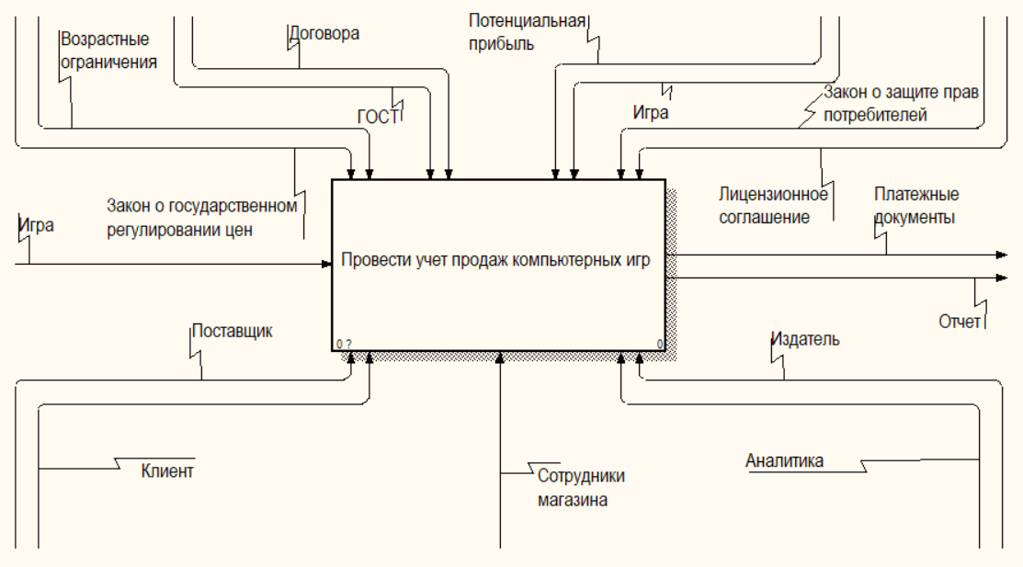

Рисунок 1 – Контекстная диаграмма «Провести учет продаж компьютерных игр»

Таким образом диаграмма описывает свойства системы и ее назначение.

Декомпозиция контекстной диаграммы (рис. 2) содержит в себе блоки: продать игру, обработать информацию, составить отчет. Декомпозиция контекстной диаграммы позволяет постепенно представлять модель системы в виде иерархической структуры отдельных диаграмм, более подробно раскрывающих систему.

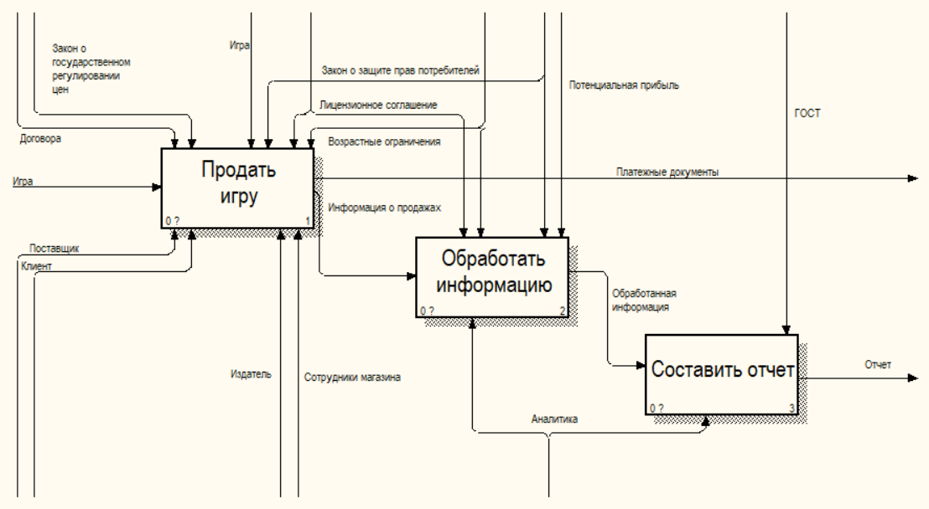

Рисунок 2 – Диаграмма декомпозиции процесса «Провести учет продаж компьютерных игр»

На (Рис. 3) изображена декомпозиция процесса «Продать игру», который более подробно раскрывает процесс продажи игр. Декомпозиция содержит процессы: получить компьютерные игры, разложить игры по полкам, продать игры.

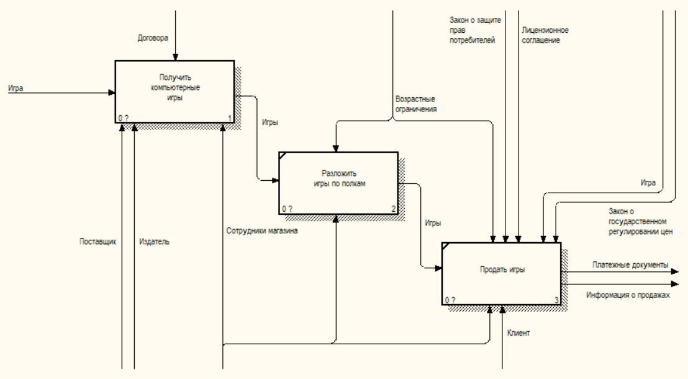

Рисунок 3 – Диаграмма декомпозиции процесса «Продать игру»

На (Рис. 4) изображена декомпозиция процесса «Получить компьютерные игры», который характеризует поставку игр в магазин. Декомпозиция содержит блоки: подписать договор о сотрудничестве, закупить игры, получить игры.

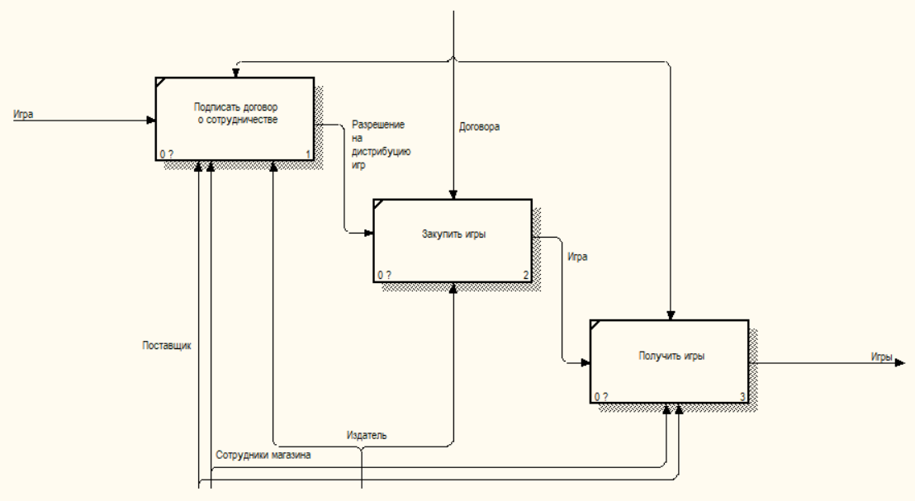

Рисунок 4 – Диаграмма декомпозиции процесса «Получить компьютерные игры»

На (Рис. 5) изображена декомпозиция процесса «Обработать информацию». Декомпозиция содержит блоки: поместить информацию в файл, проанализировать самые прибыльные игры, проанализировать самые прибыльные категории.

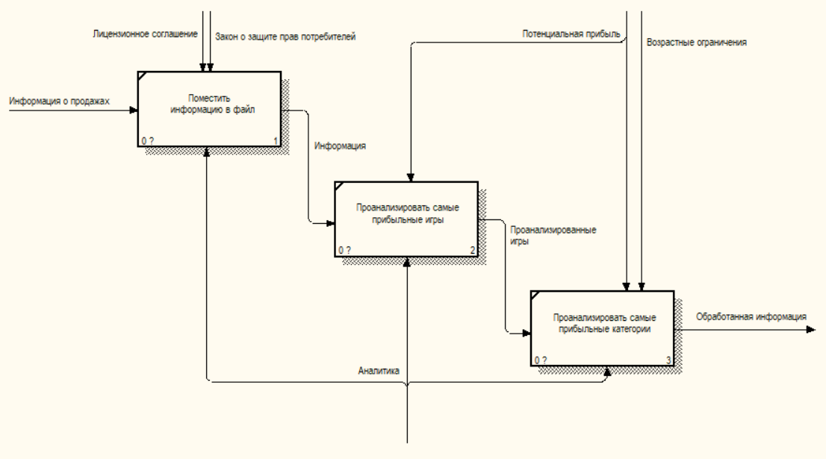

Рисунок 5 – Диаграмма декомпозиции процесса «Обработать информацию»

Подводя итог, анализ процесса учета продаж компьютерных игр с использованием методологии IDEF0 позволяет ясно выявить последовательность этапов, необходимых для эффективного выполнения этого процесса. Начиная с поставки игры в магазины, заканчивая сбором данных о покупках. В целом, использование методологии IDEF0 позволяет более четко структурировать процесс учета продаж компьютерных игр и выявить области для дальнейшей оптимизации и автоматизации.